Келісемін  Білім бөлімінің басшысы  Кенжеболатова Д.Ш  _____________________ | Бекітемін  Троицк ауылының орта мектеп директоры  Нурпеисова Қ.С  ________________

«Ақмола облысы білім басқармасының Зеренді ауданы бойынша білім бөлімі Қарсақ ауылының бастауыш мектебі»КММ
2023-2024 оқу жылына арналған
оқу-тәрбие жоспары

МАЗМҰНЫ
1 | Сараптама
2 | Мектептің ішкі тәртібі
3 | Санитарлық тәртібі
4 | Жаппай білім беру
5 | Тәрбие жұмысы
6 | Ата-аналармен жұмыс
7 | Салауатты өмір салты
8 | МІБ

1 бөлім. 2022-2023 оқу жылындағы оқу-тәрбие жұмысына сараптама

2022-2023 оқу жылында баланың өмірін қорғай отырып, санитарлық талаптарды сақтап,балалардың зияткерлік, әлеуметтік және тұлғалық дамуына бағытталған жұмыстар жоспарланды. 2022-2023 оқу жылында мектебімізге 1 сыныпқа 2 оқушы қабылданды. 2022-2023 оқу жылында 3 сынып комплектісімен, 8 оқушы білім алды. Мектеп бір ауысымда жұмыс жасады. Оқу жылын 3 сынып комплектісімен 7 оқушы аяқтады.
2022-2023 оқу жылында мектебімізде 2 оқушы оқу жылын үздік аяқтады. 1 оқушы екпінді аяқтап, 2 оқушы қанағаттанарлық деңгейде оқу жылын аяқтады. 1 сынып оқушыларына меклекеттік стандартқа байланысты қорытынды баға қойылмады. Оқу жылының соңында мектеп үлгерімі 100%, білім сапасы 75% көрсетті.
2022-2023 оқу жылында үлгерімі төмен оқушылармен жұмыс жоспары жасалып,бекітілді. Сол жоспар негізінде жыл бойы жұмыс жасалынды.
Мақсаты: Үлгерімі төмен оқушылармен білім сапасы мен үлгерімін арттыру.Осы мақсат негізінде әртүрлі жұмыстар атқарылды. Үлгерімі төмен оқушылармен тапсырма орындауда қиындықтар туындады,себебі,дамудың таным компоненттерінің қалыптасуының әр түрлі деңгейіне байланысты.Оқушылардың негізінен білімді меңгеру үрдісі мына компоненттерден тұрады: қабылдау, түсіну, есте сақтау,қорыту және жүйелеу.Оқу үрдісінде бұл компоненттер өте тығыз байланысты.Сонымен қатар,үлгерімі төмен оқушылардың ата-аналарымен тығыз байланыста жұмыс жасалды. Мұғалімдер әр сабақ сайын оқушылармен жеке жұмыстар,тест тапсырмалары,бақылау жұмыстарын жүргізіп,білім сапасына бақылау жүргізіліп,талдау жасалынып отырды.Жалпы алғанда үлгерімі төмен оқушылардың білім сапасын арттыруда өсу динамикасы байқалады. Алдағы жаңа оқу жылында оқыту кезіндегі олқылықтарды жою жоспарында, жоғары оқу орнында оқып жатқан ауыл жастарын мектепке тартуды жоспарлап отырмыз.
Мұғалім шығармашылығының жемісі – дарынды балаларының жеңісі.
Дарынды балаларды анықтау мәселесі, бұл білім беру ұйымдарындағы балалардың танымдық және тұлғалық дамуы үшін жағдайлар жасау оларды жан-жақты дамыту болып табылады. Біздің мектебімізде дарынды балалармен жұмыс міндеттері төмендегідей:
- оқушының тұлғалық және танымдық қабілетін дамыту;
- оқушыларға қосымша сабақтар ұйымдастыру, білімдерін жетекшілер көмек беру арқылы жетілдіру;
- пәнаралық сабақтастық арқылы басты мәселеге назар аудару;
- сабақтан тыс қоғамдық жұмыстардың маңызын арттыру.
Дарынды оқушылармен жоспарға сай әр ай сайын пән мұғалімдері жұмыс жүргізді.
Темиргалиева Айлана, Бек Динара, Досымбек Әли, Ибрагим Алия, Есенгелді Айзере түрлі олимпиадаларға, мәнерлеп оқу сайыстарына қатысып марапаттарға ие болды.
«Марш – парктер 2023» табиғатты қорғау акциясына барлық оқушыларымыз қатысып ұйымдастырушылар даярлаған мадақтамалар мен сыйлықтарды иеленді.
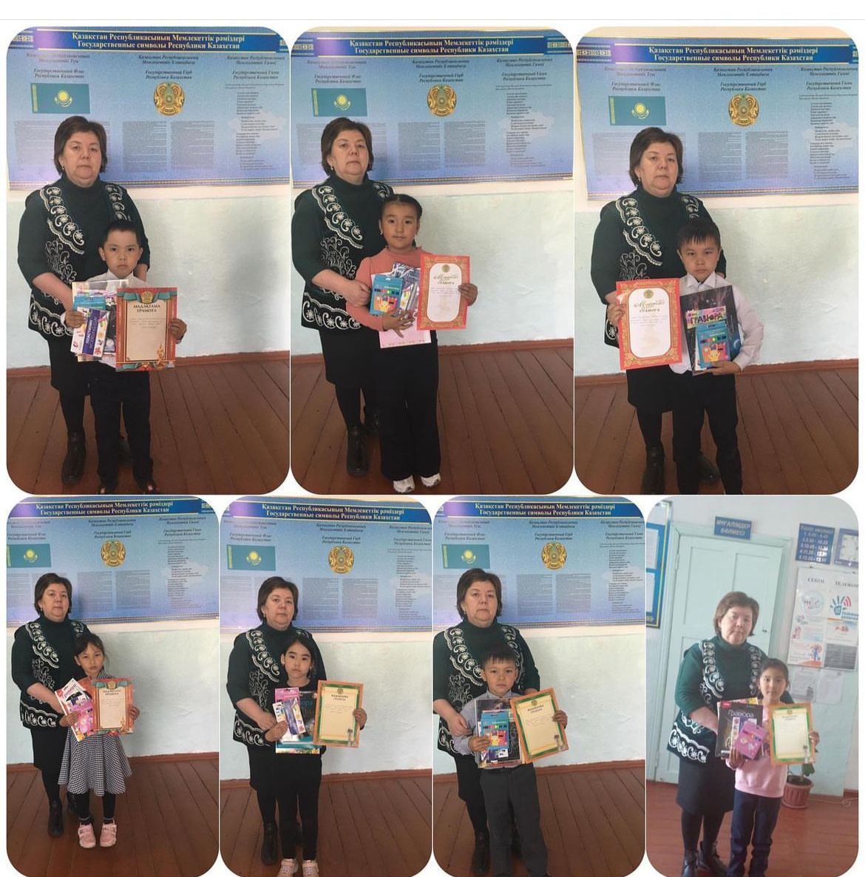
3 сынып оқушысы Алтай Саян «Час кода»интерактивті сабаққа қатысып сертификатпен марапатталды.
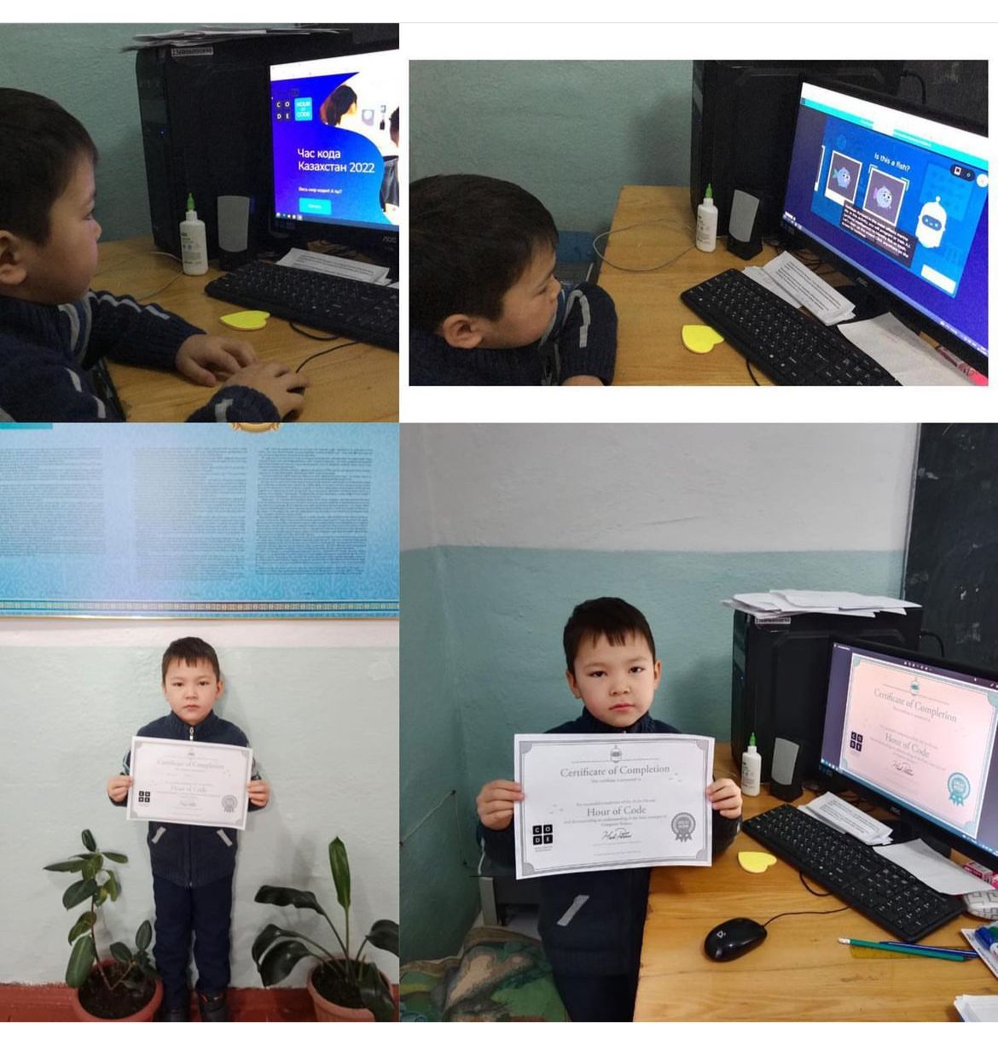
1 қыркүйек білім күніне арналған салтанатты жиын өткізіліп 1-3 сыныптар үшін «Білімге ұмтылу, еңбексүйгіштікке және отаншылдық» атты сынып – сааттары өткізілді.
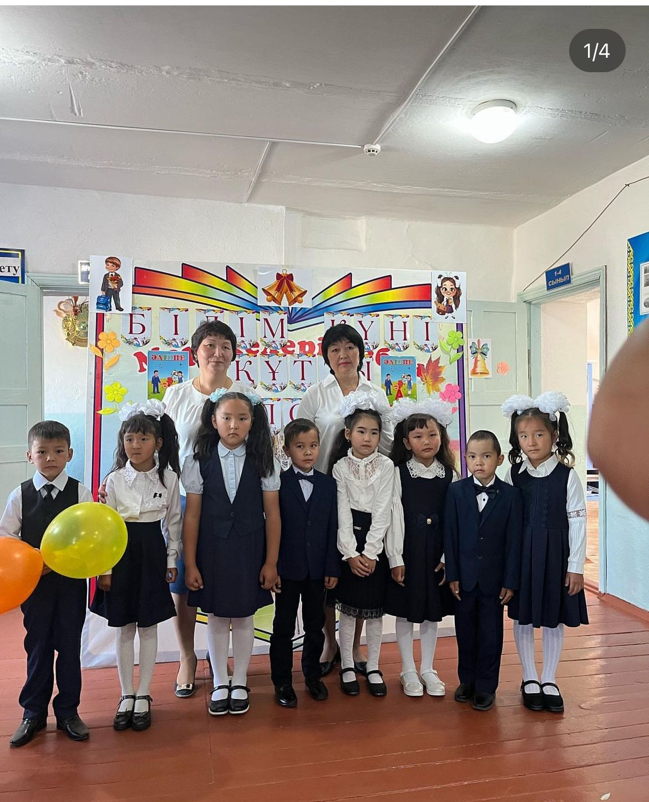
Қыркүйек айының 6-17 күндері аралығында рухани жаңғыру аясында «Ана тілім – ардағым» атты тілдер мерекесінің онкүндігі өтті. Алтыншы қыркүйек күні тілдер мерекесінің салтанатты ашылуымен мектеп басшысы Баян Қажыбайқызы құттықтады. Тілдер онкүндігіне сай мектебімізді жоспар бойынша «Ауылым – алтын бесігім» атты сурет көрмесі ұйымдастырылып оқушылар белсене қатысты.

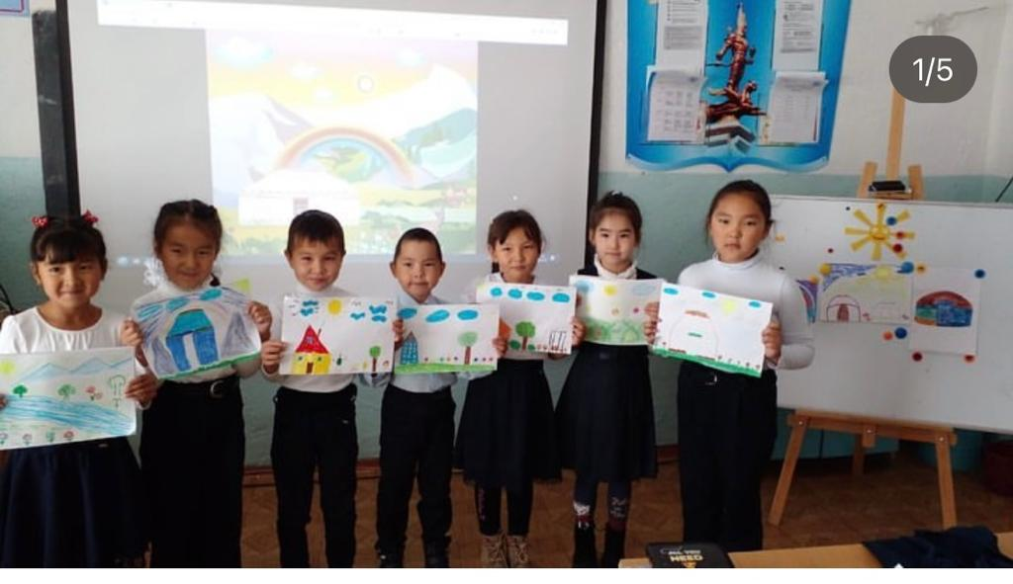
Үлкенді сыйлау, оларға құрмет көрсету – ата – бабамыздан келе жатқан салтымыз. Жылдағы дәстүр бойынша 6 қазан күні мектепте «Қарттарын қадірлеген ел ардақты» тәрбие зор іс-шара өтті. Іс –шараға мектебіміздің ардагерлері Байболов Қайырбек пен Нуртаева Боталай, оқушылардың ата-әжелері шақырылды.
25-ші қазан республика күніне орай «Менің отаным Қазақстан» атты сынып сағаты өткізілді. Мақсаты: Жас ұрпақты отанын сүюге, еліміздің рәміздерін қастерлеуге, бай – қуатты ел екендігін мақтан етуге үйретіп, туан еліне, жеріне деген сүйіспеншілігін арттырып, махаббат сезімін ояту.

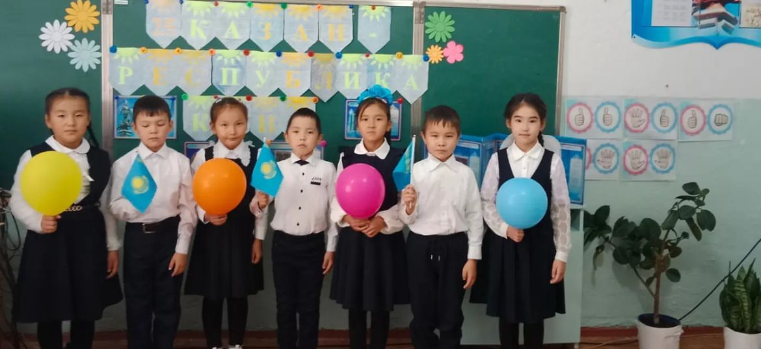
Оқушыларға мерекеге орай эстафеталық ойындар, мәнерлеп оқу, диктант жазу жұмыстары ұйымдастырылды. Балаларымыз «Тәелсіз елім – Қазақстан» мемлекеттік гимн орындау акциясына қатысып, «Қыран елім – Қазақстан» мектепішілік сурет көрмесін ұйымдастырды.
Сыныптан тыс жылдағы дәстүр бойынша «Алтын күз» мерекесі ұйымдастырылып, оқушылармен іс-шара өткізілді.
Тоқсан соңында ата-аналар жиналысы өткізіліп, әр сынып жетекші тоқсандық қорытынды бойынша есеп берді. Ата-аналарға «Күзгі демалыстағы қауіпсіздік» туралы ережелер оқып, жаднамалар таратылды. Демалыс кезінде оқушылар отбасыларымен кітап оқып, үй шаруасына көмектесті.
20-қараша «Дүниежүзілік балаларды қорғау күні» атаулы күнге орай оқушыларға түрлі ойындар жүргізіліп, видеороликтер көрсетілді. Сынып сағаттары бекітілген кесте бойынша әр апта өткізіліп отырды.
16-желтоқсан «Тәуелсіздік күніне» арналған оқушылар арасында шахмат, шашки, тоғызқұмалақ ойындары ұйымдастырылды. «16 – желтоқсан Тәуелсіздік алған күн» атты сынып сааты өткізілді.
Мақсаты:Еліміздің тәуелсіздік алу жолындағы ата-бабаларымыздың ерлігін паш ету, оқушыларға желтоқсан құрбандарымен , желтоқсан оқиасына қатысқан аға-апаларымыздың ерлігін үлгі етіп көрсету.
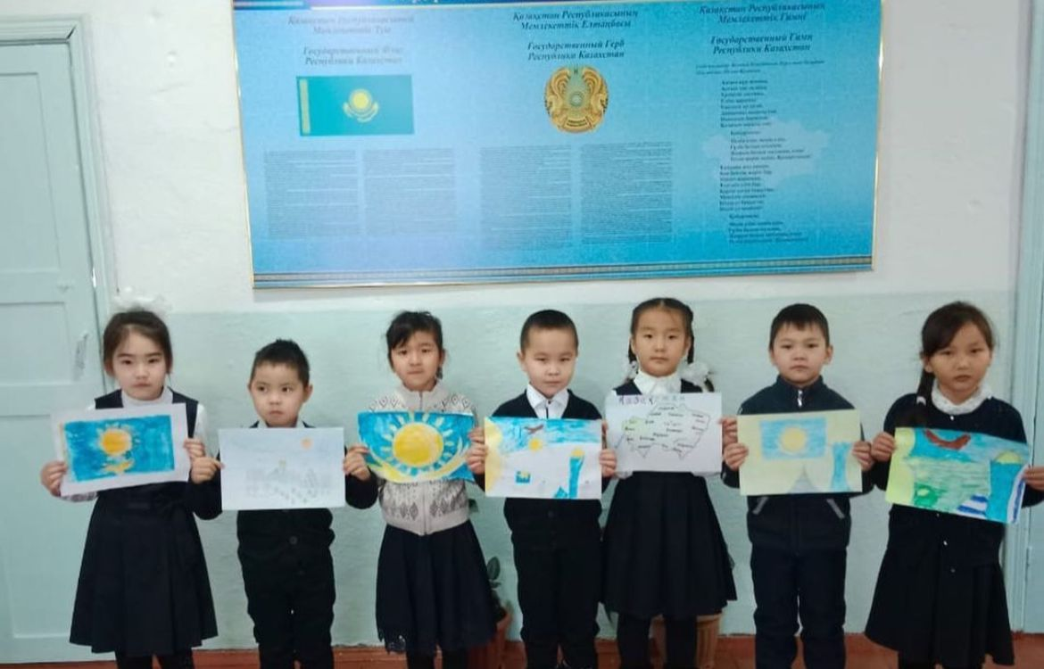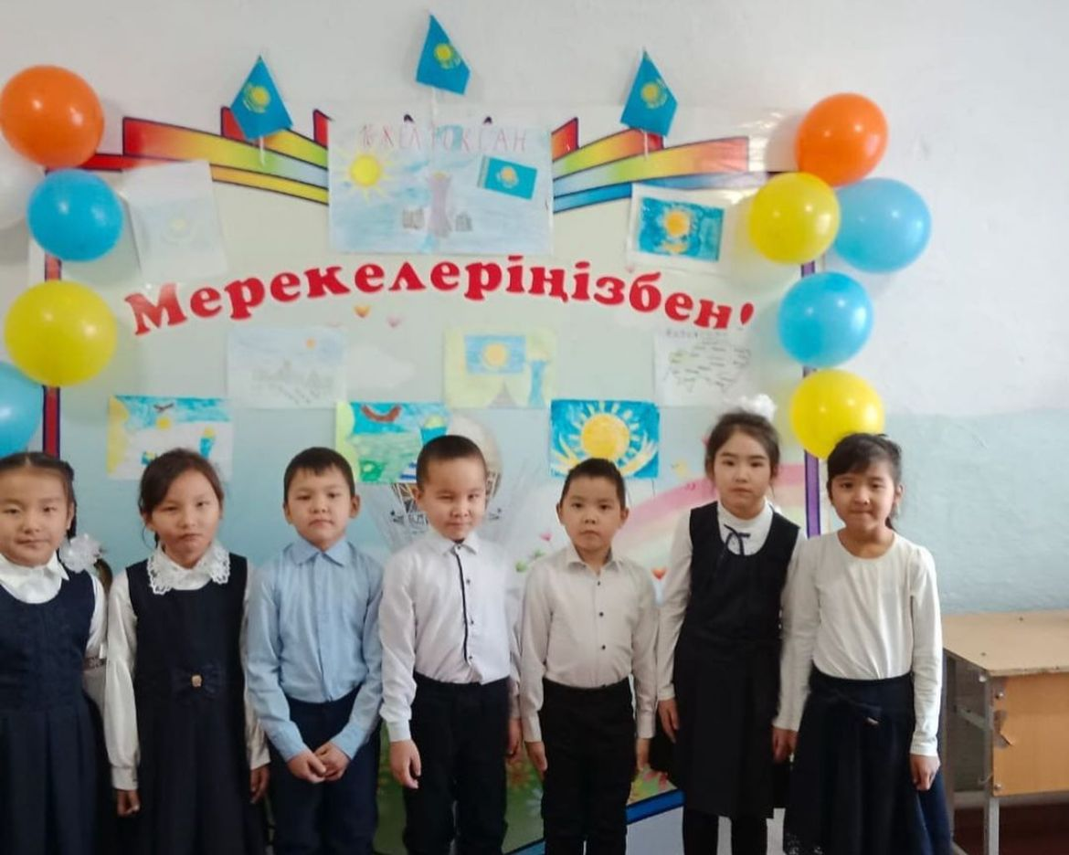

Жаңа жыл қарсаңында мектеп жұмысшылары оқушылара арнап сырғанақ жасады. 28-желтоқсан мектепте «Қош келдің, Жаңа жыл» атты ертеңгілік отіп, балалар қысқы демалысқа шықты. Тоқсан соңында ата-аналар жиналысы өткізілді. Ата-аналарға тоқсан қорытындысы, мектептің ішкі тәртібі, қысқы демалыс кезіндегі қауіпсіздік ережелері түсіндірілді.

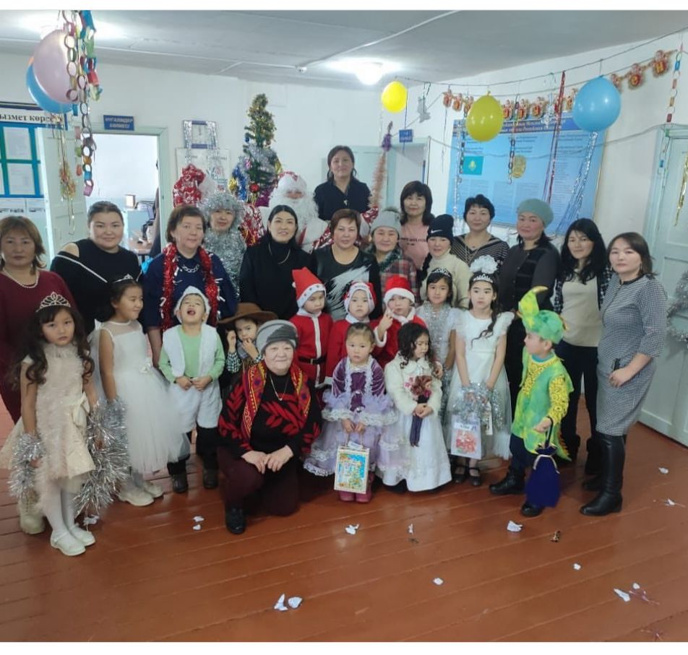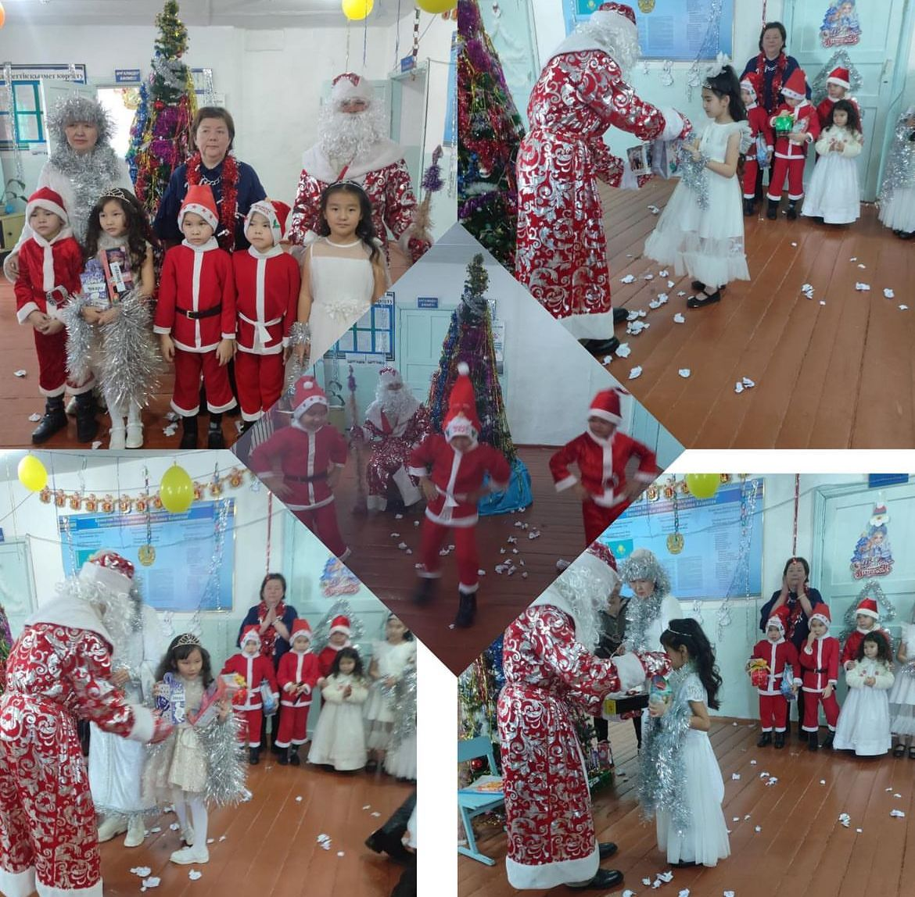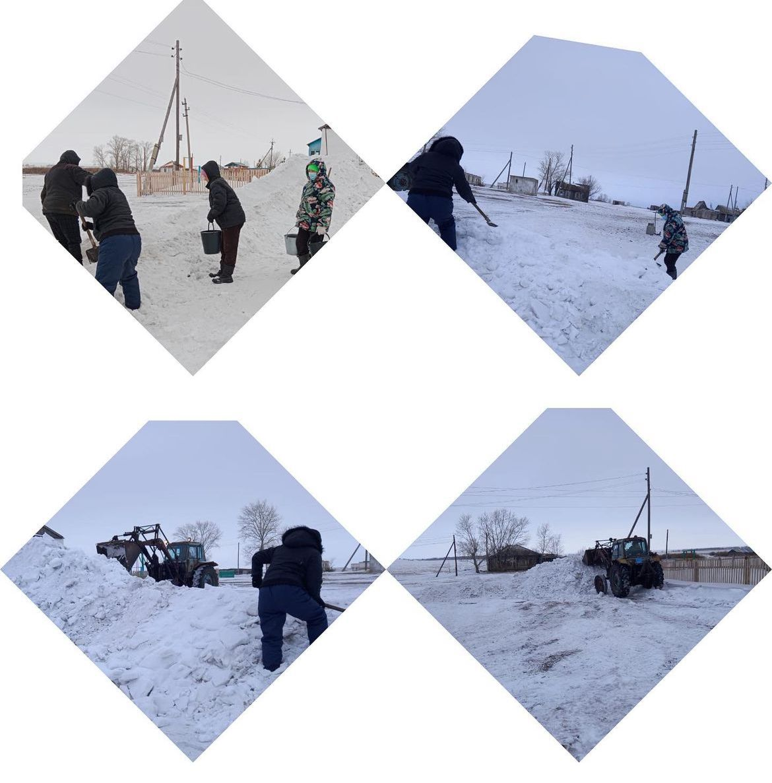

Кітап оқуға қызығушылықтарын арттыру мақсатында жыл бойы үзіліс кезінде оқушыларға түрлі ертегілер, әңгіме кітаптары ұсынылып, оқушылар өз араларында «Кім жылдам оқиды?» «Кім көп ертегі біледі?» деген сияқты конкурстар ұйымдастырып, бір –бірлерімен білетін ақпараттарымен бөліседі. Сонымен қатар көңілді үзіліс те ұйымдастырылады. Таза ауада шаңғы теуіп , серуендейді.
Көктем мерекесі қарсаңында оқушылар өз сынып жетекшілерімен 8-наурыз «Аналар күніне» өз қолдарымен сыйлықтарын жасап, «Ана өмірдің гүлі» атты іс-шара ұйымдастырып, аналарын қуантты. Аналарға арналған сайыстар ұйымдастырылды. Оқушылар мен ата-аналар ат салыса қатысты.
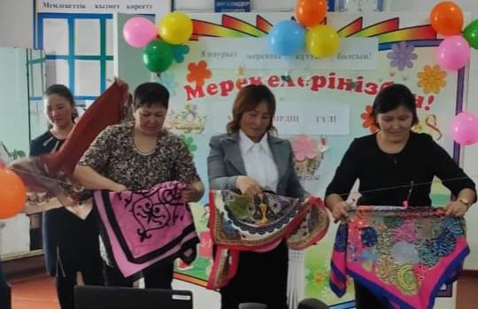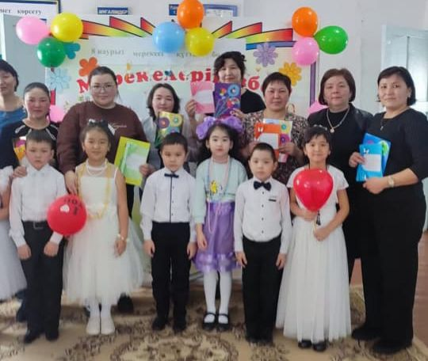

22 – наурыз мерекесіне «Ұлттық тағамдар» фестивалі өтіп, әр түрлі ұлт өкілдерінің «Ұлттық киімдер» шеруі өткізілді.
Көктемгі кезеңде мұздағы қауіпсіздік ережелерін сақтау барысында сағаты өткізілді.
1 – мамыр «Қазақстан – бірлік пен татулықтың мекені» атты сынып сағаты өткізілді. «Достық» балалар көздерімен сурет көрмеі ұйымдастырылды. «Бәр шаңырақ астында» атты сынып сағаты өткізіліп, оқушылар мәнерлеп оқып, мақал-мәтелдерімен жарысты.

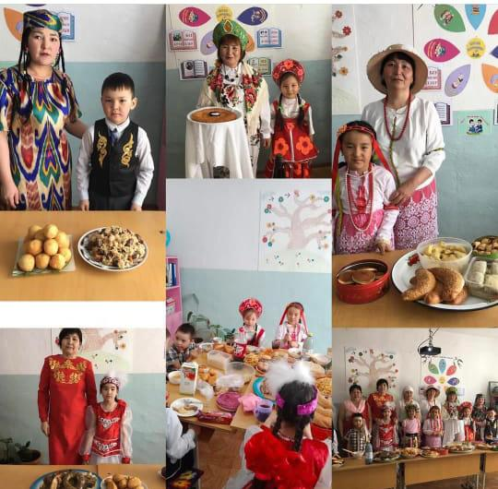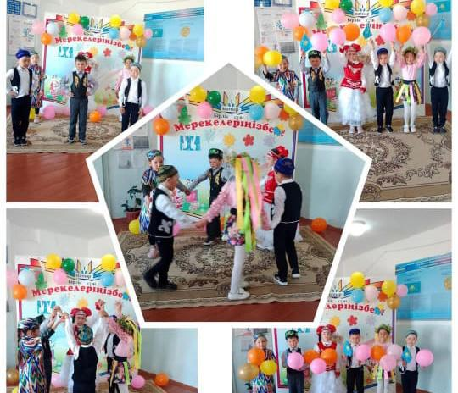

9 – мамыр «Жеңіс күні құтты болсын» атты ашық сынып сағаты өтті. Көктемгі абаттандыру жұмыстары да жүргізіліп отырды.
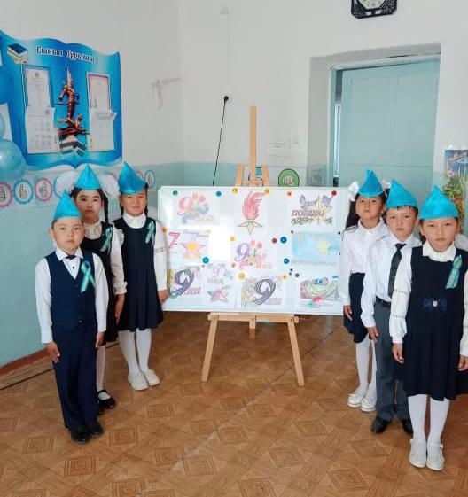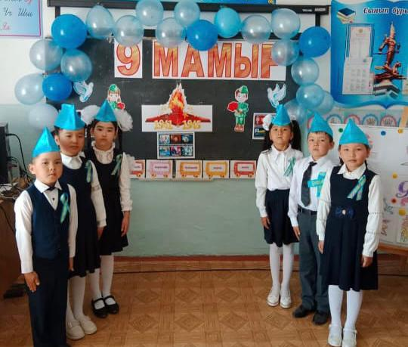
1-маусым күні «Сыңғырла соңы қоңырау» атты іс-шара өткізілді. Сонымен қатар соңғы қоңыраумен тұспа-тұс келіп түскен «Балаларды қорғау күні» мерекесі ұйымдастырылды.
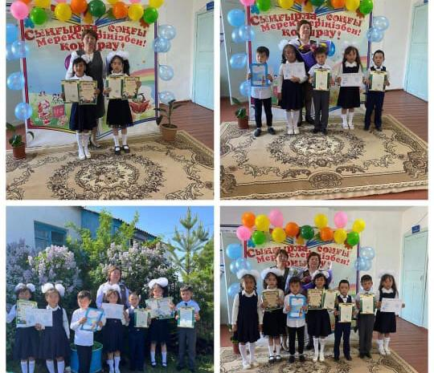

- 2023-2024 оқу жылына арналған мектеп мәселесі:
Ауылдық шағын жинақталған мектеп жағдайындағы бастауыш буын білімінің сапасын көтеру.
1.Білімділік:
Білім сапасын көтеруге басты назар аудару.Оқушылардың шығармашылық ойлау қабілетін жетілдіру.
2.Тәрбиелік:
Елге, тілге деген сүйіспеншілік, адамгершілік қасиеттерді оқушы бойына сіңіру.Әр оқушының жеке тұлғасын,біліктілігін,мәдениетін,шығармашылық мүмкіндіктерін дамыту.
3.Әдістемелік:
Сабақтың тиімділігі мен сапасын арттыру барысында жаңа технологияларды кеңінен пайдаланып, сабаққа деген қызығушылықтарын арттыру.
Міндеттері:
- Әр мұғалім өзінің білімін, біліктілігін жетілдіру;
- Сабақтарға қатысып, тәжірибе алмасу;
- Мәселелерді бірлесе отырып шешу;
- Аудан көлеміндегі өткізілетін семинарларға қатысып, біріктірілген сыныптар мәселелерін шешу жолдарын қарастыру;

2-бөлім. Мектептің ішкі тәртібі

- Мектептің ішкі тәртібі

1. Ұстаздар кеңесі-тоқсан сайын.

2. Мектеп меңгерушісі жанындағы кеңес-1 рет ай сайын.

3. Әр сынып бойынша ата-аналар жиналысы-әр тоқсан.

4. Жалпы мектептік ата-аналар жиналысы жарты жылдықта.

5. Өндірістік жиналыс –ай сайын.

6. Ата-аналар комитетінің жиылысы – тоқсан сайын.

7. Жалпы мектепішілік оқушылар жиыны- әр дүйсенбі.

3 бөлім. Санитарлық тәртібі

- Мектептің санитарлық тәртібі.

1. Мектеп аумағының тазалығын қадағалау.

2. Балалардың ойын алаңын қоршау.

3. Мектептің ішкі санитарлық тәртібін қадағалау.

4.Жылу жүйесіне бақылау жасау.

5. Әр бейсенбі «Таза бейсенбілік» ұйымдастыру.

6. Мектептің күнделікті тазалығын байқау.

4 бөлім. Жаппай білім беру
- Жалпы білім беру бағдарламасы.

1. Балаларды күзгі толық медициналық қараудан өткізу.

2. Қажет болған жағдайда дене шынықтыру сабағынан денсаулығы нашар балалар тобын құру.

3. Қиын балалармен жеке жұмыс жүйесін ұйымдастыру.

4. Ата-аналармен жұмыс.

5. Рейдтер өткізу.

6. Балалардың мектепте тамақтануын қамтамасыз ету.

7. Мұғалімдердің орташа оқитын оқушылармен жүргізілетін жұмысын бақылауға алу.

8. Қиын балалардың отбасындағы жағдайын зерттеу.

9 .0-18 жасқа дейінгі тізім құру.

Жаппай біліммен қамту айлығының жоспары.

№ | Өтілетін іс-шаралар | Мерзімі | Жауапты
1 | Жаппай біліммен қамту  айлығын өткізу туралы | тамыз | Нуртаева Р.Н..
2 | Мөлтек аудандар мен аулалардағы мектеп жасындағы балаларды анықтау | тамыз | Ағбаева Л.Қ.  Нұртаева Р.Н.
3 | 0-18 жасқа дейінгі тізім құру | қыркүйек | Нұртаева Р.Н.

5 бөлім. Тәрбие жұмысы
2023-2024 оқу жылына арналған тәрбие жұмысының жоспары
№ | Өткізілетін шаралар | Мерзімі | Жауапты
1 | 1 қыркүйек - білім күні  «Мектеп – мейірім мекені» | 01.09.2023 | Нұртаева Р.Н.
2 | «Сәлем, жаңа оқу жылы»  «Тілім менің ғасырларға аманат»  (А.Байтұрсынов туған күніне арналған «Тіл тазалаығы») | қыркүйек  онкүндік | Нұртаева Р.Н.  Ағбаева Л.Қ.
3 | «Жолда жүру ережелерін білесің бе?» | қыркүйек | Ағбаева Л.Қ.
4 | «Денсаулық және дұрыс тамақтану» | қыркүйек | Оқушылар
5 | «Бір отбасы – бір кітап» | қазан | Нұртаева Р.Н.
6 | «Ұстазы жақсының, ұстамы жақсы» | қазан | Ағбаева Л.Қ.
7 | «Мемлекеттік рәміздерді қадірлеймін» | қараша | Нұртаева Р.Н.
8 | «Қош келдің,Жаңа жыл» | желтоқсан | Ағбаева Б.Қ.
9 | «Мен оқыған бір ертегі» | қаңтар | Нұртаева Р.Н.  Ағбаева Б.Қ.
10 | «Мұздағы жүріс-тұрыс ережелері» | ақпан | Нұртаева Р.Н.
11 | 1-Наурыз «Алғыс айту күні» | наурыз | Нұртаева Р.Н
12 | «Аналар асыл жандар» | наурыз
13 | «Ұлыстың ұлы күні» | наурыз | Нұртаева Р.Н.
14 | «Отбасыммен бірге өткізген қуанышты күндерім!» | сәуір | Ағбаева Б.Қ.
15 | 1-мамыр «Халық бірлігі-ел игілігі» | мамыр | Нұртаева Р.Н.
16 | «Ұлы Жеңіс күні» | мамыр | Ағбаева Б.Қ.

6 бөлім. Ата-аналармен жұмыс

Қарсақ бастауыш мектебінің ата-аналармен жұмыс істеу
жоспары

№ | Өткізілетін жұмыстар | Мерзімі | Жауапты
1. | Оқу басында ата-аналар  жиналысын өткізу | қыркүйек | Мектеп  меңгерушісі  Сынып  жетекшісі
2. | Сынып жетекшілердің ата-  аналармен жұмыс істеуін  қадағалау | жыл бойы | Мектеп меңгерушісі
3. | Ата-аналармен бірге оқушылардың күн тәртібін қадағалау | Жыл бойы  күнде | Сынып  жетекшісі
4. | Оқушылардың үй жұмысын орындауын қадағалау | күнде | Сынып  жетекшісі
5. | Ата-аналармен бірге  оқушылардың сабаққа келуін қадағалау | күнде | Сынып жетекші
6. | Ата-аналардың сынып  жетекшілермен әңгімелесуі | әр жұмада | Сынып жетекші
7. | Сабаққа кешігетін оқушыларға көңіл бөлу. | күнде | Сынып жетекші
8. | Тоқсан сайын әр сынып  жиналысын өткізу | жыл бойы | Мектеп  меңгерушісі  Сынып жетекші
9. | Елбасының жолдауынан  ақпараттар беру | әр жиналыста | Мектеп  меңгерушісі  Сынып  жетекші

7 – БӨЛІМ
«Салауатты өмір салты»

Бекітемін
Мектеп меңгерушісі
______Р.Н Нуртаева

2022-2023 оқу жылына арналған
салауатты өмір салты
жоспары
№ | Өткізілетін шаралар | Мерзімі | Жауапты
1 | Салауаттану туралы түсінік | Қыркүйек | Сынып жетекшілер
2 | Денсаулық фестивалі | Қыркүйек | Сынып жетекшілер
3 | Күн тәртібін сақтау | Қазан | Сынып жетекшілер
4 | Жеке бас гигиенасы | Қазан | Сынып жетекшілер
5 | Дұрыс тамақтану | Қараша | Сынып жетекшілер
6 | Тұмау туралы не білесің? | Қараша | Сынып жетекшілер
7 | Дәрумендердің пайдасы | Желтоқсан | Сынып жетекшілер
8 | Жағымсыз әдеттер | Қаңтар | Сынып жетекшілер
9 | Судың организм үшін маңызы | Ақпан | Сынып жетекшілер
10 | Қозғалыс – денсаулық негізі | Наурыз | Сынып жетекшілер
11 | Қауіпсіздік ережелерін сақтау  Денсаулық күні | Сәуір | Сынып жетекшілер
12 | Жарақаттанудың алдын алу | Мамыр | Сынып жетекшілер

